HOY SE LLEVARÁ A CABO EL DÍA SIN CARRO Y SIN MOTO EN PASTO
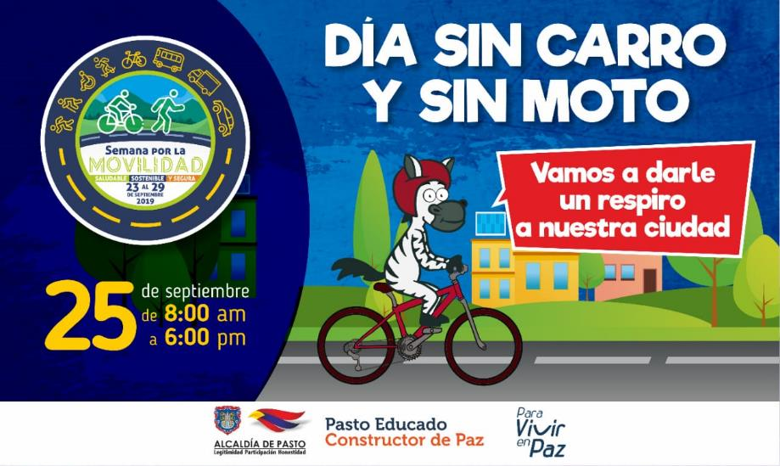
La Alcaldía de Pasto, a través de la Secretaría de Tránsito, emitió el Decreto 0321 del 17 de septiembre de 2019 mediante el cual se establece como Día sin Carro y sin Moto hoy miércoles 25 de septiembre de 8:00 de la mañana a 6:00 de la tarde; jornada que se realizará en el marco de la Semana de la Movilidad Saludable, Sostenible y Segura 2019.
El subsecretario de Movilidad, Luis Armando Merino, indicó que son aproximadamente 250 mil vehículos los que dejarán de circular, por lo que esta fecha es de suma importancia pues nos invita a vivir un día más saludable y amable con el ambiente, promoviendo el uso de la bicicleta, la caminata y el transporte público, así como a participar en ciclopaseos y campañas de seguridad vial.
“Con apoyo de Corponariño se adelantarán ejercicios de medición del aire, los cuales en las pasadas jornadas d Día sin carro han arrojado resultados muy positivos, debido al importante volumen de vehículos que dejan de transitar para esta fecha”, dijo el funcionario.
Explicó además que, aunque se mantendrá la restricción vehicular (que para este miércoles aplicará para los taxis cuyas placas terminen en los dígitos 2 y 3) se garantizará la prestación del servicio de transporte público tanto de buses como de taxis e invitó a los ciudadanos a acatar la medida, pues su incumplimiento implicará la inmovilización del vehículo y una multa de 414 mil pesos.
Dentro de las excepciones que contempla el Decreto 0321 se encuentran vehículos de transporte público, de alimentos, oficiales, de organismos de socorro, de medios de comunicación, de centros hospitalarios, de correspondencia, y aquellos vehículos eléctricos o que funcionen por gas natural, entre otros.
Para más información del Decreto 0321 del 17 de septiembre de 2019 ingrese al enlace: https://www.pasto.gov.co/index.php/decretos/decretos-2019
Información: Luis Armando Merino, subsecretario de Movilidad. Celular 310406988
Somos constructores de paz

HOY SE LLEVARÁ A CABO LA RENDICIÓN PÚBLICA DE CUENTAS DE PRIMERA INFANCIA, INFANCIA Y ADOLESCENCIA EN EL MUNICIPIO DE PASTO
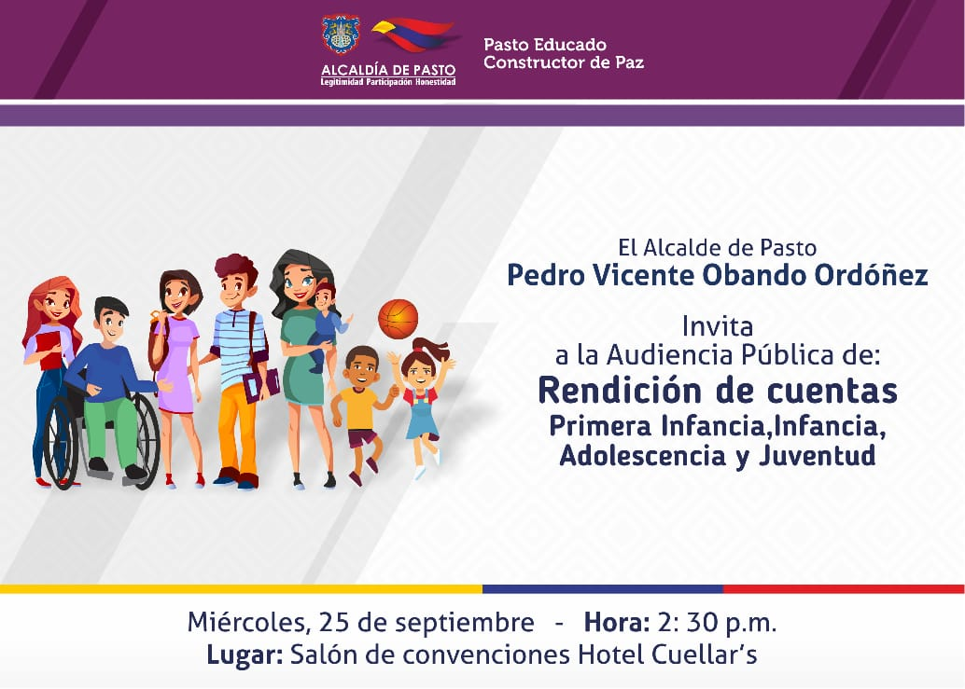
Hoy, miércoles 25 de septiembre, la Alcaldía de Pasto realizará la Rendición Pública de Cuentas sobre la garantía de derechos de Niños, niñas, adolescentes y jóvenes en el municipio de Pasto. En esta jornada, que se cumplirá en el hotel Cuellar’s a partir de las 2:30 p.m. la comunidad podrá conocer los logros, dificultades, aprendizajes y retos que tiene el municipio frente a la población de primera infancia, infancia, adolescencia y juventud.
El jefe de la Oficina de Planeación de Gestión Institucional, Raúl Quijano, manifestó que en el marco de lo establecido en la ley 1098, Código de Infancia y Adolescencia, y por invitación de la Procuraduría, la Administración Municipal, comenzó con el proceso de rendición de cuentas que se cumplió a partir de cuatro etapas, entre ellas sensibilización y alistamiento que permitió constituir un equipo de trabajo institucional para medir el cumplimiento de las metas, que a través del Plan de Desarrollo se propusieron en el municipio de Pasto. “Se realizó el análisis de los datos encontrados que posteriormente fueron llevados a diálogos poblacionales, tanto en lo urbano como rural. Después se realizó un taller donde pudimos sistematizar las experiencias de las organizaciones sociales y la población civil”, sostuvo el funcionario.
Este proceso culminará hoy con la rendición de cuentas donde se expondrán los indicadores, comportamiento y compromisos asumidos, así como los retos futuros que permitan construir estrategias que mejoren la atención y garantía de los derechos en esta población del municipio de Pasto. “Invitamos cordialmente a toda la ciudadanía para que asista a este ejercicio de participación ciudadana donde el alcalde de Pasto Pedro Vicente Obando Ordóñez compartirá los resultados que hemos logrado con los 55 indicadores promueve la Procuraduría, más aquellos aspectos que se consideraron en el Plan de Desarrollo Pasto Educado Constructor de Paz”, agregó Raúl Quijano.
Información: Jefe Planeación Institucional Raúl Quijano. Celular: 3147000080
Somos constructores de paz

LA ALCALDÍA DE PASTO PRESENTÓ ANTE MEDIOS DE COMUNICACIÓN LOCALES LA SEMANA DE LA PARTICIPACIÓN
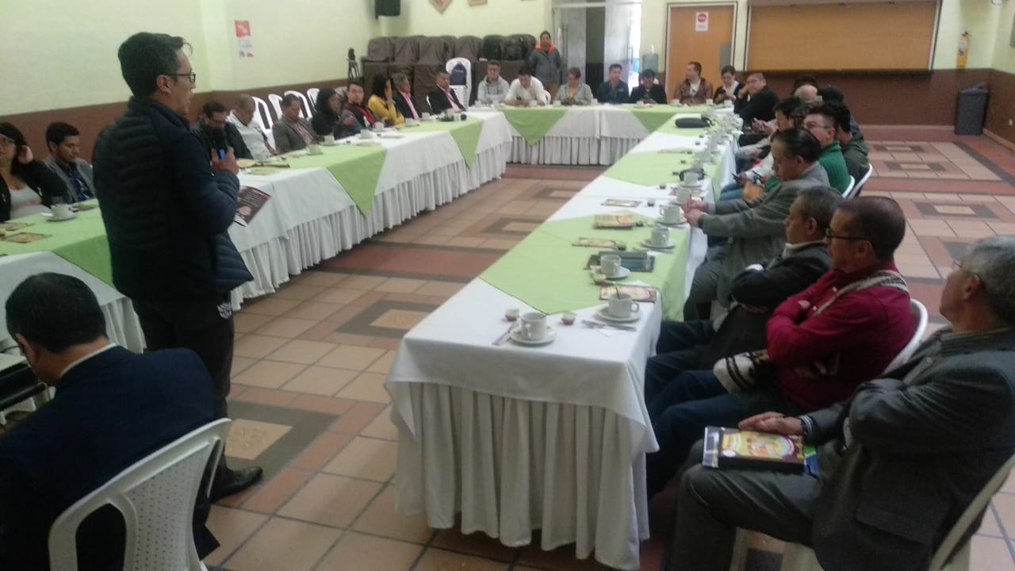
Ante medios de comunicación locales, la Alcaldìa de Pasto a través de las secretarìas de Cultura, Desarrollo Comunitario y la Oficina de Cooperaciòn Internacional presentó la agenda que se cumplirá en el marco de la Semana de la Participación.
Durante el encuentro, se socializó las diferentes actividades que comenzarán desde el próximo 30 de septiembre con el encuentro cuidadano, que se realizará en la carrera 27 y que estará presidido por el alcalde de Pasto Pedro Vicente Obando Ordóñez. Hasta el 5 de octubra se llevarán a cabo en todo el municipio presentaciones artísticas con invitados regionales, nacionales e internacionales, foros académicos con experiencias de participación ciudadana e invitados extrajeros y la campaña ‘Pastuso Buena Papa’, entre otras actividades
En el marco de esta celebración, se busca que la ciudadanía se integre y participe con la realización de un video de un minuto, en donde se muestren acciones positivas que contribuyan al fomento de la cultura ciudadana. Los videos serán premiados en tres categorías: institucionalidad, estudiantil y comunal. “Este es un llamado a construir ciudad y mejorar nuestras acciones para que Pasto se continuen desarrollando actividades que contribuyan al buen vivir”, precisó la subsecretaria de Cultura Ciudadana Liliana Montufar.
Información: Subsecretaria de cultura ciudadana, Liliana Montufar, celular: 3118532551
Somos constructores de paz

ALCALDÍA DE PASTO DIO APERTURA A LA FERIA INTERNACIONAL DEL LIBRO DE PASTO

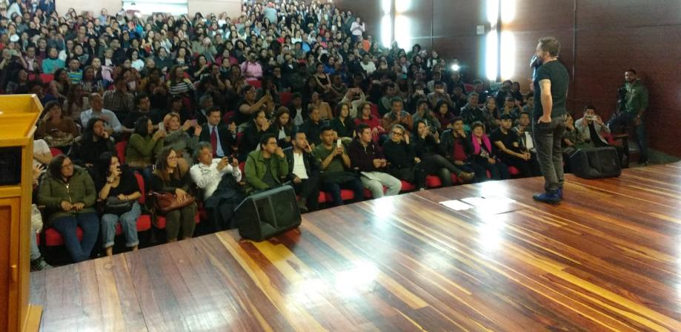
Con la presentación de la Red de Escuelas de Formación Musical y la conferencia Felicidad y Miedos del reconocido cronista Guillermo Prieto ‘Pirry’, se dio apertura, a la Feria Internacional del Libro de Pasto, organizada por la Alcaldía, a través de la Secretaría de Cultura, en articulación con la Fundación Qilqay. El evento se desarrollará hasta el 28 de septiembre en la Casa Museo Taminango, de 8:00 a.m. a 12:00 m y de 2:00 a 8:00 p.m., con una variada programación gratuita dirigida a todo tipo público.
El primer día de la Feria fue propicia para hacer reconocimiento a ilustres nariñenses que han aportado desde sus contextos a la promoción de la cultura y las artes, entre ellos se encuentra Lili Souza, docente quien desde niña amó los libros y quiso compartir su pasión enseñando a las niñas y los niños toda la magia de la literatura, motivando el conocimiento al lado de estudiantes y egresados de su escuela, padres y madres de familia, y toda una comunidad.
Así mismo se destacó a Rodrigo Bastidas Pérez, Docente universitario y candidato a PHD en literatura de la Universidad de Los Andes, magister en Estudios literarios de la Universidad Nacional y candidato a magister en Literatura Latinoamericana y Española de la Universidad de Buenos Aires, quien ha centrado su trabajo en edición, creación y corrección de textos tanto académicos como de ficción; ha publicado artículos teóricos, históricos y críticos en revistas académicas de Argentina, Perú y Colombia. De igual manera se hizo el reconocimiento a Eduardo Enríquez Maya, senador de Colombia, doctor en Derecho y Ciencias Sociales de la Universidad de Nariño, Becario de la Organización de Estados Americanos con un Posgrado en Derecho Internacional Público y Privado.
La Alcaldía de Pasto invita a la comunidad a ser parte activa de estos eventos que promueven la escritura, lectura y oralidad en el municipio, de igual forma motiva a la comunidad a apoyar la creación y gestión literaria regional, que promueve ambientes sanos de formación académica y ciudadana. De igual forma agradece la buena acogida y apoyo masivo que tuvo la inauguración de la Feria Internacional del Libro de Pasto, y reconoce el apoyo y financiación de CDA del municipio de Pasto, que posibilitó la realización de esta apertura.
Información: Secretario de Cultura, José Aguirre Oliva. Celular: 3012525802
Somos constructores de paz

ESTE JUEVES SE DARÁ APERTURA AL CUARTO ENCUENTRO DE SABORES ANDINOS, PASTO CAPITAL GASTRODIVERSA
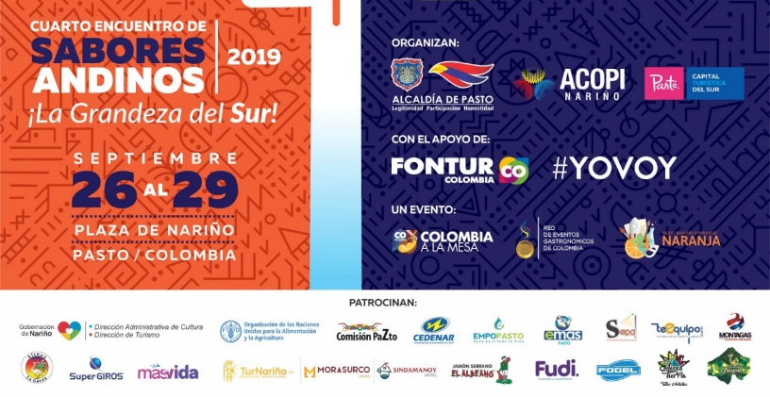
La Alcaldía de Pasto, a través de la Secretaría de Desarrollo Económico y Competitividad y ACOPI regional Nariño, con el apoyo del Ministerio de Comercio, Industria y Turismo, y FONTUR, invitan al Cuarto Encuentro de Sabores Andinos, Pasto Capital Gastrodiversa, a realizarse del 26 al 29 de septiembre.
Este 26 de septiembre se realizará un recorrido gastronómico por la ruta Quillasinga que comprende el corregimiento de El Encano y sus reservas naturales; el 27 se inicia la programación académica en el Tercer Foro de Cultivos, Tulpa y Sabores de Pasto, a desarrollarse a partir de las 8:00 de la mañana en el auditorio del Colegio Javeriano. A partir de las 10:00 a.m. se hará la apertura oficial del evento en la Plaza de Nariño y el inicio de la programación de los Talleres de cocina en vivo, así como la Feria gastronómica con 60 stands de comida internacional nacional y regional.
Esta cuarta versión del Encuentro contará con la participación de México como país invitado, la costa caribe como la región invitada, 13 chefs, cocineros e investigadores culinarios de diferentes partes de Colombia, 5 chefs de municipios nariñenses, 7 comunicadores e influencers de reconocidos medios de comunicación y 22 participantes en representación de nuestra gastronomía.
Esta cuarta versión del Encuentro de Sabores Andinos, además de cimentar el posicionamiento del municipio de Pasto como capital gastronómica, posibilita la generación de importantes recursos para el sector turístico, la recuperación de la cocina tradicional de origen, y la visibilización de portadores y nuevos talentos dedicados a esta importante labor.
En programación alterna se realizarán los concursos de: la mejor empanada, el mejor hervido y el concurso de gastronomía interescuelas. Una programación artística con los Trovadores de Cuyes y la Sexta versión de la Guaneña por la Fundación Aires de mi tierra.
Somos constructores de paz

ALCALDÍA DE PASTO SOCIALIZÓ METODOLOGÍA DEL EVENTO IMPULSO ATURES II, A LOS 78 EMPRENDEDORES AMBIENTALES QUE PARTICIPARÁN CON SUS INICIATIVAS EL PRÓXIMO 4 DE OCTUBRE

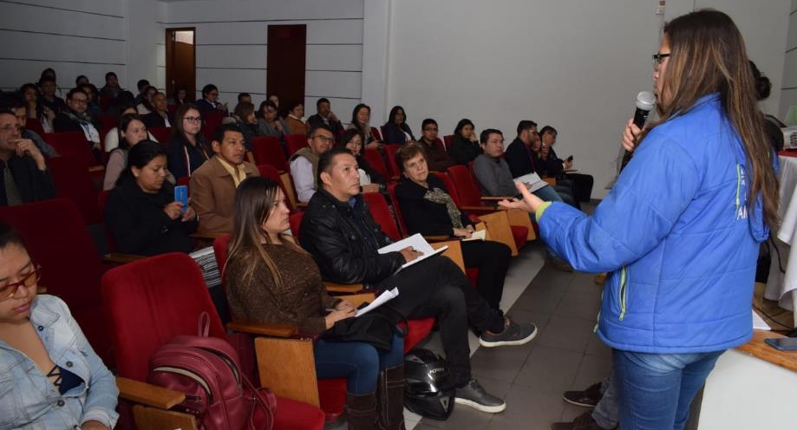
La Alcaldía de Pasto a través de la Secretaría de Gestión Ambiental realizó la socialización sobre la metodología y desarrollo del evento IMPULSO ATURES II, a los 78 emprendedores ambientales que postularon sus proyectos en este importante concurso, donde se promueve las diferentes iniciativas ciudadanas, que realicen acciones en el cuidado y protección del ambiente en Pasto, teniendo en cuenta los principios de co-responsabilidad, innovación, gestión social, participación y educación ambiental en procura de mejorar la calidad de vida a través de la construcción del Nuevo Pacto con la Naturaleza.
La jornada permitió la participación de todos los asistentes, quienes se vieron motivados en mostrar sus proyectos a la ciudadanía, razón por la cual se contará con la participación de iniciativas infantiles, colectivos ambientalistas, universidades, empresas privadas, sectores comunales, juntas de acueducto, proyectos ambientales escolares y diversas líneas que han querido vincularse con el fin de reconocer a Pasto como un municipio pionero en temas de educación ambiental y participación social enfocados al emprendimiento verde.
De ésta manera el día el 4 de octubre se realizará la gran vitrina ambiental IMPULSO ATURES II, como un evento ferial donde todas las iniciativas que se postularon tendrán la oportunidad de mostrar sus proyectos mediante stand, igualmente se contará con la presentación de 2 conferencias, una por el experto, reconocido ambientalista y escritor Gustavo Wilches Chaux , como también de la ganadora del premio ambiental Golman, Nohra Padilla Herrera, presidenta y líder portavoz de la Asociación Nacional de Recicladores de Colombia.
También se contará con ponencias de algunos asistentes y eventos alternos como talleres teatrales, talleres dirigidos a niños en la construcción de disfraces reciclados, procesos de agricultura urbana, exposición de posters de los proyectos participantes y diversas actividades culturales y artísticas que amenizarán la jornada de los expositores. Al finalizar la jornada se llevará a cabo la ceremonia de premiación y reconocimiento simbólico a los ganadores de cada una de las categorías.
Información: Secretario Gestión Ambiental Jairo Burbano Narváez.
Somos constructores de paz

FELIGRESES PARTICIPARON DE LA SOLEMNE EUCARISTÍA EN HONOR A NUESTRA SEÑORA DE LA MERCED
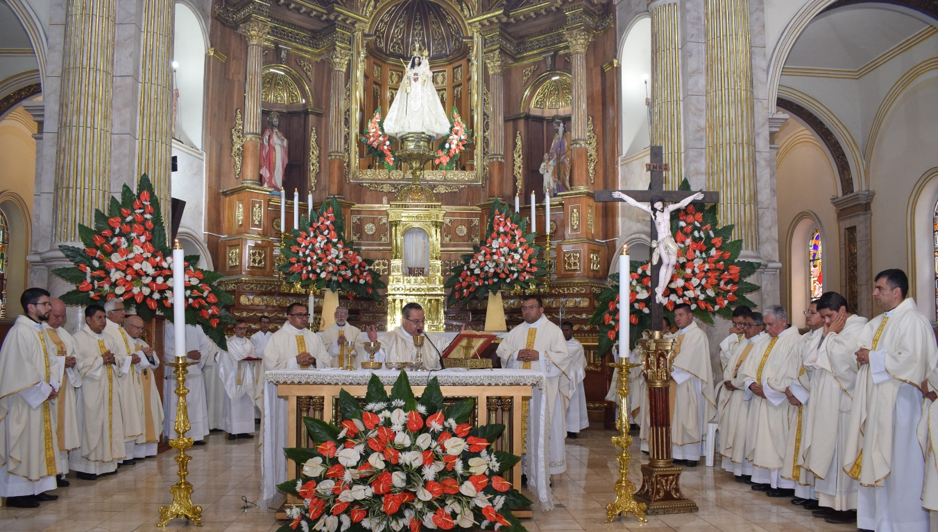
Con una masiva asistencia de feligreses, se celebró la eucaristía en el marco de las festividades en honor a Nuestra Señora de la Merced, gobernadora de Pasto, que fue presidida por Monseñor Enrique Prado Bolaños, obispo de la Diócesis. El acto solemne contó con el acompañamiento de autoridades locales y departamentales, entre ellos el alcalde Pedro Vicente Obando Ordóñez y la gestora social, Martha Guerrero.
Según los historiadores la imagen de la Virgen de la Merced se venera en Pasto desde 1562 con la llegada de los padres Mercedarios desde Sevilla (España) y fue declarada la Gobernadora del Municipio desde el 1 de enero de 1955, siendo desde entonces fuente de fe y esperanza, marcando la vida de muchos devotos, con innumerables milagros.
“Es dar un saludo de respeto, de cariño y veneración a nuestra Gobernadora; la Virgen de la Merced, que ha sido nuestra intercesora ante Dios, durante más de 457 años. Hoy le agradecemos en nombre de la ciudad, todos los favores recibidos en estos cuatro años de Administración que nos permitió superar muchas dificultades y tener logros en favor de los habitantes del territorio”, manifestó al término de la eucaristía el alcalde, Pedro Vicente Obando Ordóñez.
Luis Peña Cadena, Integrante de la Congregación de Nuestra Señora de la Merced, recordó que “La Michita”, ha sido protagonista de diferentes acontecimientos que han marcado la historia del municipio y se refirió al papel social que hoy tiene la Congregación que lleva el nombre de la Virgen, quienes, unidos por la fe, vienen trabajando con diferentes sectores de la población, e instó para que más personas se unan a esta comunidad.
Somos constructores de paz

BALANCE POSITIVO EN OPERATIVO NOCTURNO DURANTE CELEBRACIÓN DEL DÍA DE AMOR Y AMISTAD EN EL MUNICIPIO DE PASTO

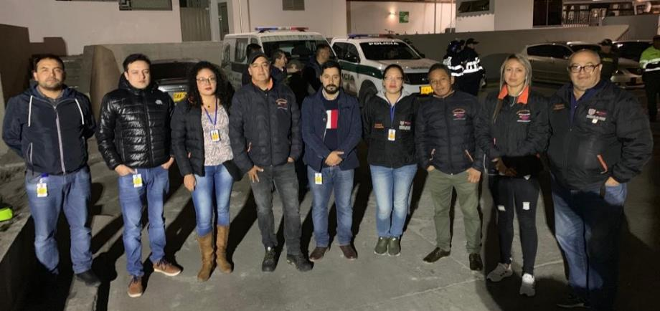
La Alcaldía de Pasto, a través de la Secretaría de Gobierno y las subsecretarías de Justicia y seguridad, de Convivencia y Derechos Humanos y de Control, desarrolló un operativo nocturno de impacto, durante la pasada celebración del Día del amor y la amistad. A lo largo del recorrido que se hizo por la ciudad se verificó el cumplimiento de la documentación necesaria para el funcionamiento de los establecimientos comerciales y la aplicación del Decreto 0475 que restringe la permanencia de menores de edad en sitios públicos después de las 10:00 de la noche en el municipio.
Víctor Hugo Domínguez, subsecretario de Convivencia y Diego Hidalgo, subsecretario de Control, encabezaron el operativo que contó con el apoyo de efectivos de la Policía Metropolitana, además de funcionarios de la Secretaría de Gobierno, Tránsito Municipal, Espacio Público y Rentas Departamentales. Durante este ejercicio se inspeccionaron diferentes establecimientos nocturnos ubicados en las zonas centro, norte y sur de la capital nariñense.
La jornada dio como resultado el cierre definitivo de un establecimiento comercial, reincidente en la presencia de menores de edad en su interior, por lo cual la Policía Metropolitana realizó el comparendo correspondiente en aplicación de la Ley 1801, Código Nacional de Policía. Así mismo se efectuó la conducción de 15 menores de edad que se encontraban dentro de establecimientos públicos, que fueron puestos a disposición de la Policía de Infancia y Adolescencia para realizar el acompañamiento respectivo.
Finalizando el operativo en horas de la madrugada, se verificó el cumplimiento del horario de cierre de los establecimientos, en especial de aquellos que se dedican al expendio de licor en la ciudad, asegurando un operativo integral por la seguridad y la sana convivencia ciudadana. Al término de la jornada la Policía Metropolitana informó que no se presentaron víctimas fatales en el municipio durante esta celebración.
Información: Secretario de Convivencia y Derechos Humanos, Víctor Domínguez - Celular 3183500457
Somos constructores de paz

COMUNIDADES DE PEJENDINO, ZONAS AZULES, ALAMEDA Y LOMA DEL CARMEN SE UNIERON EN EL ENCUENTRO CULTURAL Y DEPORTIVO DE ESCUELAS DE FAMILIA
En las instalaciones de la Secretaría de Bienestar Social se desarrolló el Encuentro cultural y deportivo de las Escuelas de familia de las comunidades de Pejendino, zonas azules, Alameda y Loma del Carmen. Con este encuentro se da cumplimiento al Plan de Desarrollo municipal con una actividad anual donde se reúnen las 4 escuelas con el objetivo de fortalecer vínculos y lazos entre padres e hijos a través de la integración cultural y recreativa.
“Continuaremos haciendo estos esfuerzos como lo hemos venido haciendo en los sectores rurales buscando tener familias más fuertes y más resilientes que estén preparadas para enfrentar sus problemas con el apoyo del gobierno local”, indicó el secretario de Bienestar Social Arley Bastidas.
A esta jornada se vinculó la gestora social Marta Guerrero de Obando a través de la donación de detalles para las familias que asistieron a este evento que se desarrolló desde las 9:00 a.m. hasta las 12:30 p.m.
Información: Secretario de Bienestar Social, Arley Darío Bastidas. Celular: 3188342107, 3116145813
Somos constructores de paz

COMUNIDAD DEL BARRIO ATAHUALPA YA DISFRUTA DE LA PAVIMENTACIÓN VIAL QUE HABÍAN ESPERADO POR MÁS DE 30 AÑOS
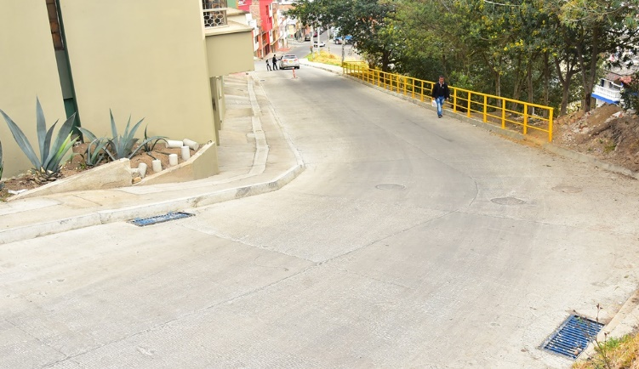
Tras una espera de más de 30 años, los habitantes del barrio Atahualpa recibieron con satisfacción la obra de pavimentación de una de las calles centrales del sector, que fue priorizada en los cabildos de presupuesto participativo y cuya inversión fue de $173.485.266.
“En los cabildos logramos que se aprobará el proyecto de pavimentación de la carrera 17 entre calles 10 y 11, la cual era insegura y presentaba dificultades en épocas de invierno, pero gracias a la colaboración de todos los habitantes de la comuna, esta iniciativa que genera un impacto positivo en todo el sector, se hizo realidad”, así lo afirmó Luis Eduardo Rodríguez Vallejo, presidente de la JAC del barrio Atahualpa.
El alcalde Pedro Vicente Obando Ordóñez, destacó la organización de los habitantes de la comuna 2, en especial del barrio Atahualpa, que eligieron una obra que mejora no sólo la movilidad, sino la calidad de vida de la comunidad. “Antes en esta zona había un depósito de basuras y hoy es una vía que ofrece todas las condiciones”, subrayó el mandatario local, quien informó que, para el mes de noviembre, se espera entregar la totalidad de los proyectos de presupuesto participativo en el municipio, los cuales fueron seleccionados por la misma comunidad. El secretario de Desarrollo Comunitario Fredy Gámez dio a conocer que en la comuna 2, se priorizaron nueve proyectos, con un techo presupuestal superior a los $500 millones.
“Además del proyecto de pavimentación en el barrio Atahualpa, en este sector, ya se han ejecutado 7 proyectos entre los que se encuentran el mejoramiento y mantenimiento de la infraestructura del cierro, malla y pintura del polideportivo del barrio San Miguel; las iniciativas culturales ‘Arte para todos’ y ‘Encomunados’; fortalecimiento organizacional y de participación de las Juntas de Acción Comunal de la comuna 2, proyecto multipropósito ‘Parque María Inmaculada’ primera fase; mejoramiento del acceso peatonal, instalación de juegos infantiles y adecuación del Parque María Auxiliadora en el barrio Aire Libre”, así lo dio a conocer el funcionario, quien dijo que en este sector, quedan por ejecutar dos iniciativas lideras por la Secretaría de Gobierno, que se encuentran en fase de contratación.
Información: Secretario de Desarrollo Comunitario, Fredy Andrés Gámez. Celular: 3188779455
Somos constructores de paz

SECRETARÍA DE GOBIERNO ADELANTÓ CON ÉXITO JORNADA DE ATENCIÓN INTERINSTITUCIONAL A POBLACIÓN MIGRANTE VENEZOLANA
Como iniciativa de la Mesa de Coordinación y Atención a Población Migrante venezolana, la Secretaría de Gobierno, a través de la Subsecretaría de Convivencia y Derechos Humanos, desarrolló la Jornada Interinstitucional de Atención Integral a la población migrante de Venezuela que se encuentra en el municipio de Pasto.
El encuentro fue resultado del trabajo conjunto entre instituciones como ICBF, Defensoría del Pueblo, UNICEF, Pasto Salud, Pastoral Social, Consejo Noruego para las Migraciones, OIM, Migración Colombia, Universidad de Nariño, Universidad Mariana y Servicio Jesuita para Refugiados, entre otros. Esta jornada tuvo lugar en las instalaciones de IEM ITSIM, donde cada uno de los grupos institucionales brindaron atención legal y humanitaria a una nutrida cantidad de migrantes que se mostraron agradecidos con la labor desarrollada.
“Esta jornada que se hace tanto entre entidades gubernamentales y organizaciones sin fines de lucro, tuvo bastante aceptación en la población venezolana. Se ve bastante receptividad, caras contentas, la gente se siente apoyada y eso es importante para que sepan que hay instituciones velando por su protección y el bien común de todos ellos”, señaló Eduard Freyte, líder de la población venezolana en Pasto.
El evento dio como resultado la atención integral de más de 200 migrantes a quienes, además de ofrecer asesoría legal en asuntos migratorios, se asistió con atención médica y odontológica y con actividades lúdicas y recreativas para los niños y niñas migrantes.
Información: Secretaria de Gobierno Carolina Rueda Noguera. Celular: 3137652534
Somos constructores de paz

PEQUEÑOS PRODUCTORES Y CAMPESINOS INTERCAMBIAN EXPERIENCIAS Y SABERES SOBRE LA CRIANZA DE ESPECIES MENORES
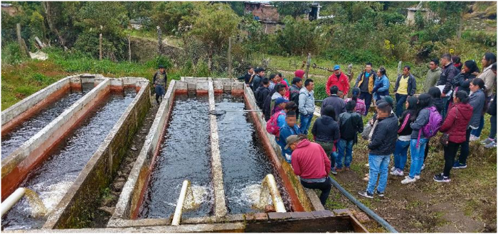
Con la estrategia denominada “Gira con productores Intercambio de Experiencia” la Alcaldía de Pasto, a través de la Secretaria de Agricultura genera intercambio de conocimientos, experiencias y saberes en la crianza de especies menores entre pequeños productores y campesinos de los corregimientos del municipio.
El ingeniero acuícola de la Secretaría de Agricultura Diego Chaves, manifestó que en esta oportunidad 5 asociaciones del corregimiento de El Encano viajaron a las veredas de La Victoria, San Antonio de Casanare, Casanare Bajo y Alto de los corregimientos de Catambuco y El Socorro para conocer los diferentes proyectos productivos en cuy, conejo y trucha con el fin de llevarse una idea para poder implementarla en sus producciones, por ejemplo, poner en funcionamiento estanques en tierra en lugar de jaulas flotantes para la producción de trucha.
Para los integrantes de las asociaciones que participaron de esta jornada, el recorrido importante porque permite conocer diversas maneras para mejorar la crianza de especies menores. “Esta visita es una iniciativa excelente pues así podemos compartir los conocimientos de cada comunidad y continuar con el desarrollo de nuestros pensamientos en lo que tiene que ver con nuestros quehaceres”, indicó Jesús López, representante de la Asociación Manos Unidas.
Esta iniciativa, propuesta en el plan de desarrollo Pasto Educado Constructor de Paz, también busca promover en los campesinos la generación de alternativas y diversidad en producción, al tiempo de mejorar la calidad en la crianza de estas especies.
Información: Secretario de Agricultura - Luis Felipe Bastidas. Celular: 3146184635
Somos constructores de paz

CUARTA ENTREGA DE INCENTIVOS PROGRAMA FAMILIAS EN ACCIÓN, CORRESPONDIENTE AL PERIODO DE VERIFICACIÓN DE SALUD Y EDUCACIÓN-ABRIL Y MAYO DEL 2019
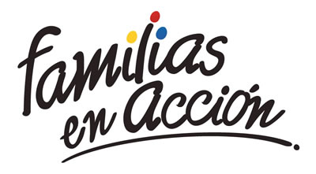
La Alcaldía de Pasto a través de la Secretaría de Bienestar Social y el programa Familias en Acción liderado por Prosperidad Social, se permite comunicar que, a partir del 17 de septiembre al 04 de octubre del 2019, se cancelará la cuarta entrega de incentivos correspondiente al periodo de verificación de salud y educación de los meses de abril y mayo del año en curso a los beneficiarios del programa.
TITULARES BANCARIZADOS:
La entrega de incentivos por abono a cuenta se realizará en los cajeros de la Red Servibanca y en los establecimientos de comercio que se relacionan.
ÉXITO PASTO CENTRO |  | CL 18 26 40
ÉXITO PASTO |  | CR 22 B 2 57
PASTO VISTE BIEN |  | CALLE 16 23 51
COOPERATIVA MULTIACTIVA DEL MERCADO POTRERILLO |  | CALLE PRINCIPAL SECTOR BODEGAS UNIDAS DE MERCADO- JUNTO A LA TERMINAL.
MISCELÁNEA LA ESMERALDA | TERMINAL DE TRANSPORTE LOCAL 120.
CENTRO COMERCIAL UNICENTRO PASTO | AVENIDA PANAMERICANA CALLE 12.
MORASURCO | CALLE 20 # 42-34
METRO UNICENTRO PASTO | CALLE 22 # 6-61 CENTRO COMERCIAL ÚNICO PASTO.
CENTRO COMERCIAL ÚNICO PASTO | CALLE 22 # 6-61
BANCOMPARTIR PASTO | CALLE 62 SUR # 87B-16
CENTRO COMERCIAL PLAZA BOMBONA | CALLE 14 # 36-38
CENTRO COMERCIAL ARAZÁ | CALLE 16 # 22A-40
ÉXITO PASTO | CALLE 2 # 22B-96
CALLE 20 | CALLE 20 # 27-79
CENTRO COMERCIAL SEBASTIÁN DE BELALCÁZAR | CARRERA 26 # 19-28
CENTRO COMERCIAL SEBASTIÁN BELALCÁZAR II | CARRERA 26 # 19-68
TERMINAL PASTO | CARRERA 6 # 16D-50 SUR
ALKOSTO PASTO | CALLE 22 # 6-28
PASTO I | CALLE 18 # 21A-20 - LOCAL 6 COMPLEJO BANCARIO
PASTO II | CALLE 18 # 21A-20 LOCAL 6 COMPLEJO BANCARIO
VISIONAMOS JURISCOOP PASTO | CALLE 19 # 25-34
BANCOOMEVA PASTO | CALLE 12 ENTRE CARRERA 35 Y 36
ALKOSTO CENTRO | CALLE 19 # 28-89

POR MODALIDAD GIRO:
Se entregará el incentivo en La calle 17 No 25-60 Centro comercial El Liceo Local 228 en horario de atención lunes a viernes de: 8:00 a.m. a 12:00 M y de 2:00 p.m. - 5:00 p.m. de acuerdo con el siguiente cronograma:
El titular debe llevar el documento de identidad original, copia ampliada al 150% y código de familia, proceso que se realizó desde el 16 de julio al 05 de agosto del presente año, teniendo en cuenta el último digito de la cédula, se requiere que los titulares se acerquen a reclamar el incentivo para no generar suspensiones futuras.
Fecha | Pico y cédula  (último número de la cédula)
Martes, 17 de septiembre | 3 y 4
Miércoles, 18 de septiembre | 5 y 6
Jueves, 19 de septiembre | 7 y 8
Viernes, 20 de septiembre | 9 y 0
Lunes, 23 de septiembre | 1 y 2
Martes, 24 de septiembre | 3 y 4
Miércoles, 25 de septiembre | 5 y 6
Jueves, 26 de septiembre | 7 y 8
Viernes, 27 de septiembre | 9 y 0
Lunes, 30 de septiembre | 1 y 2
Martes, 01 de octubre | 3 y 4
Miércoles, 02 de octubre | 5 y 6
Jueves, 03 de octubre | 7 y 8
Viernes, 04 de octubre | 9 y 0
Más información la pueden obtener las instalaciones de la Secretaria de Bienestar Social – Programa Familias en Acción, en horario de atención de 8:00 a 11.00 a.m. y de 2.00 a 5.00 pm - Antiguo INURBE Avenida Mijitayo. Teléfono 7244326 extensión 3012.
Información: Magaly Arteaga, Subsecretario de Promoción y Asistencia Social (E), celular 3166291147.
Somos constructores de paz

OFICINA DE COMUNICACIÓN SOCIAL
ALCALDÍA DE PASTO

